Арт. MP04P100  МУЛЬТИПОЛЮСНАЯ СИСТЕМА 100 ампер, длина 4 м  135,54€  60,11 € | 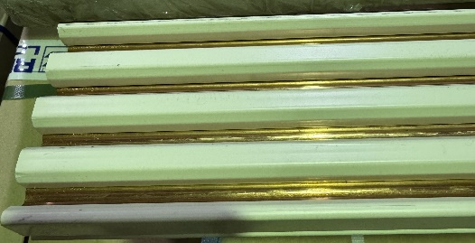  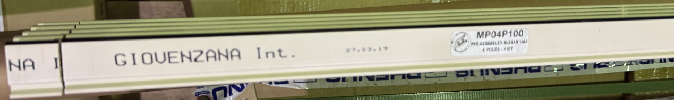
Арт. MP04P060  МУЛЬТИПОЛЮСНАЯ СИСТЕМА 60 амп Длина 4 м  113,37€  50,28€ | 
Арт. MP04P140  МУЛЬТИПОЛЮСНАЯ СИСТЕМА 140 амп Длина 4м  152,80€  67,76€ | 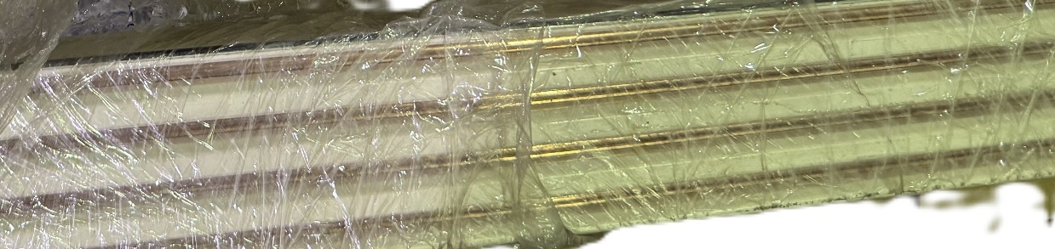
Арт. SQ063003DAB0  Переключатель  220,12€  97,62€ | 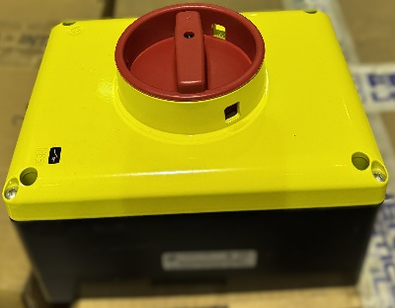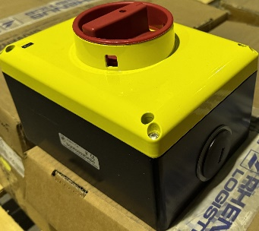
Арт. PSCR8D2C  Переключатель с ключом возвр. 2 пол. 45* (извл. O) 20,21€  10,03€ | 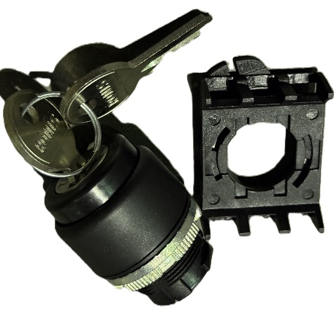
Арт. PPRN4CL  Кнопка плоская хр. (син.) D22  4,07€  1,81€ | 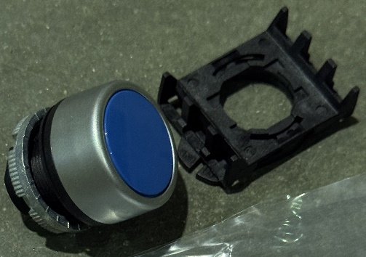
Арт. TR85H7P03A4W  Центральная запитка TR85H7P "Белая версия" 4 контакта 320A 895,14 €  396,97€ | 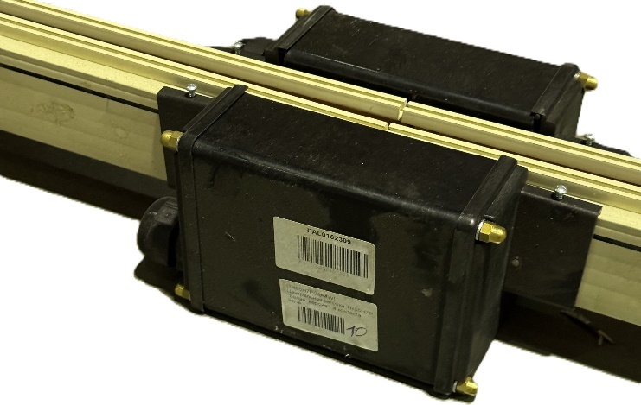  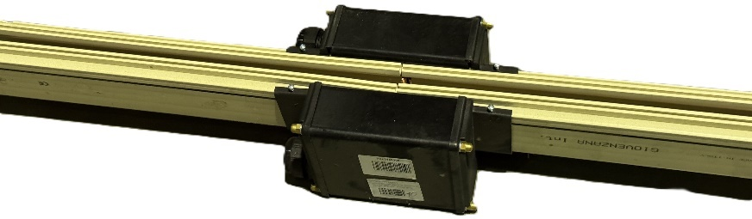  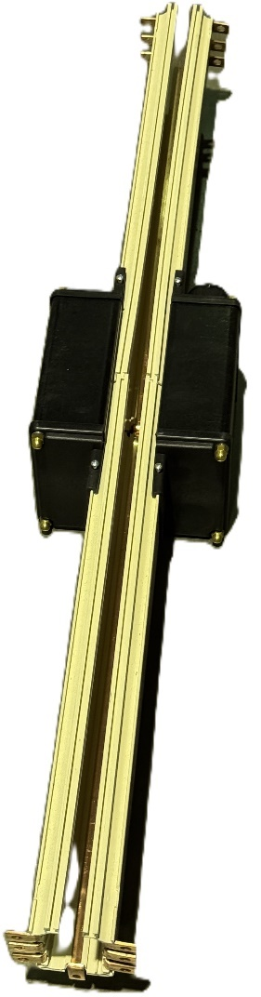
Арт. PPRN1  Кнопка плоская (кр.) D22  4,00 €  1,88€ | 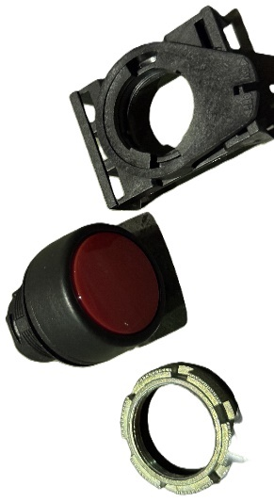
Арт. GMS447W001  Пост ревизии  301,45 €  133,69€ | 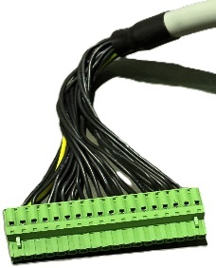  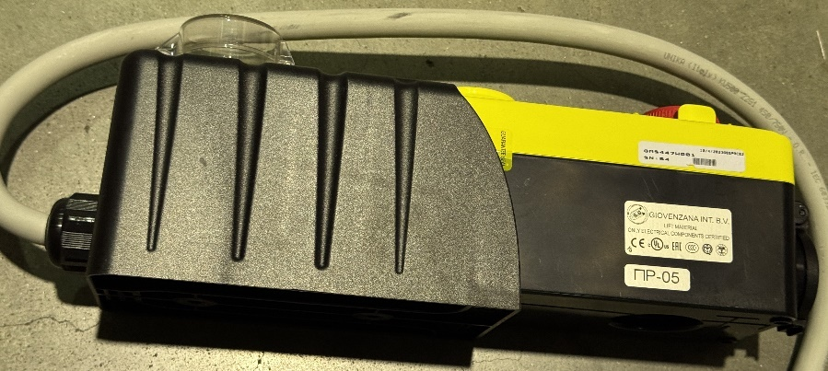  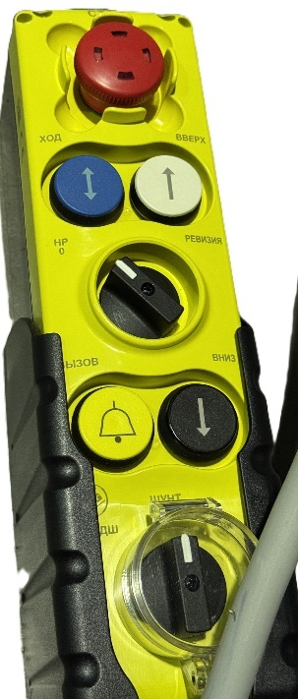
Арт. GM231  Блок кабины коммутационный  84,74 €  37,59€ | 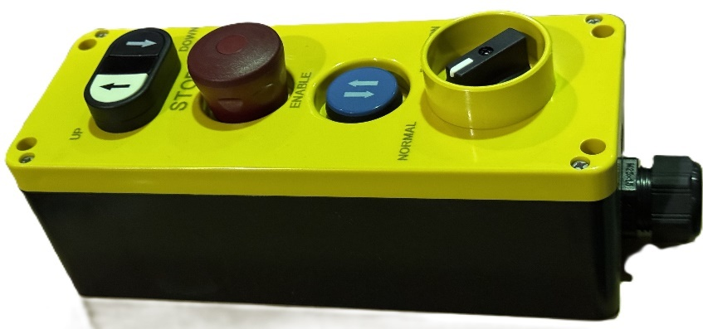  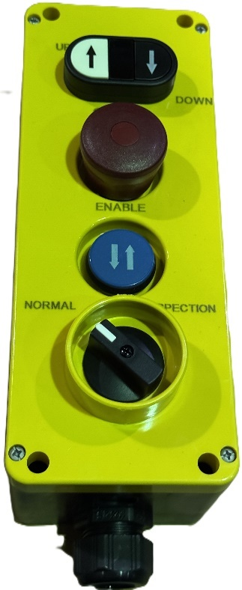
Арт. GM444N  Блок управления с кнопкой типа "грибок" наж.-отж. кноп. 1-2 2A+2C  81,16 €  47,41€ | 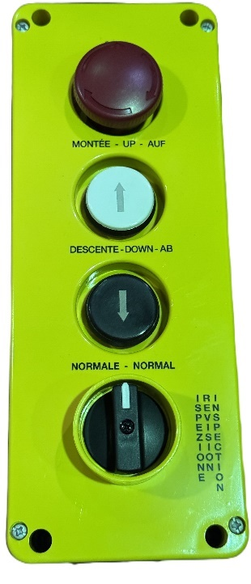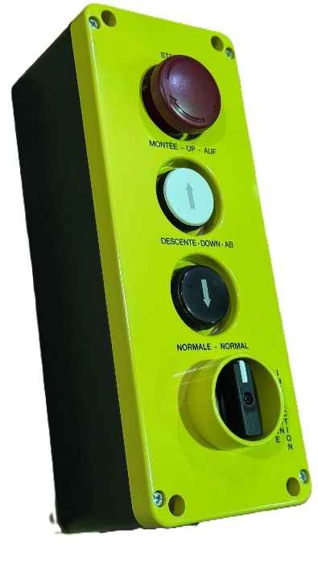
Арт. 30603067  Тележка двойная, 24 полюсн. 68мм (28 серия)  172,93 €  74,44€ | 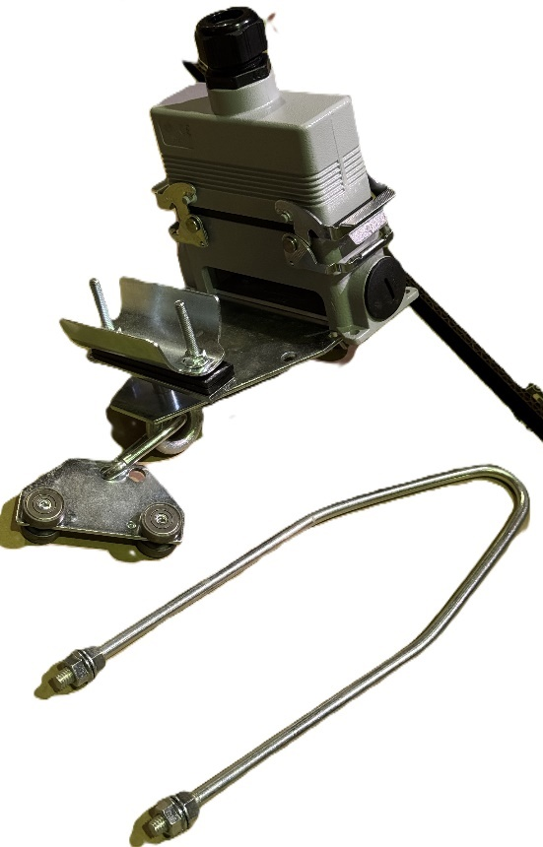
Арт. GM441N  Пульт управления для лифтов  93,43 €  54,59€ | 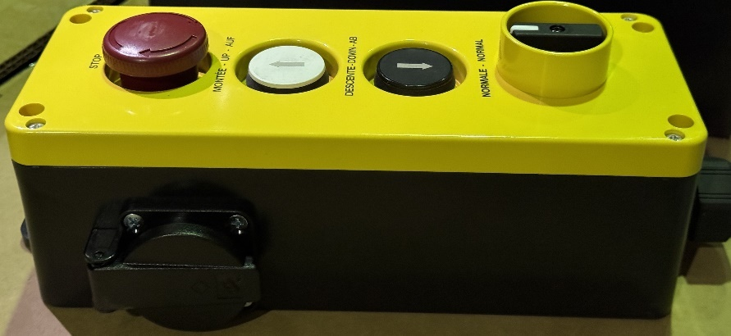  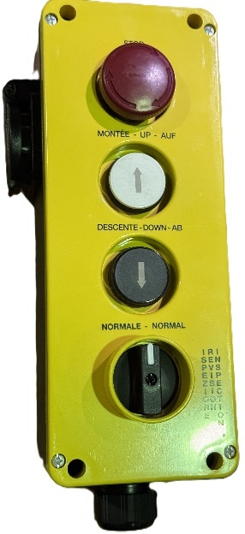
Арт. PPFN1P4N  Кнопка "гриб." нажимно-отж. (кр.) D40  10,67 €  5,29€ | 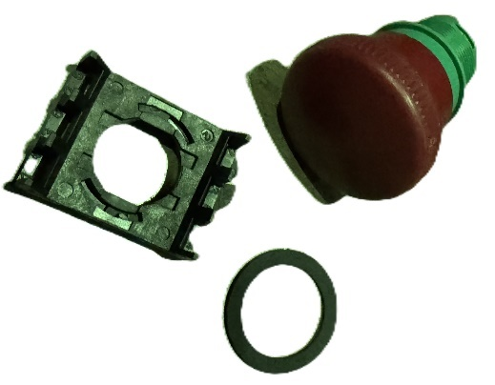
Арт. PQ05K  Корпус c 5-ю отверстиями (жлт.)  24,39 €  9,40€ | 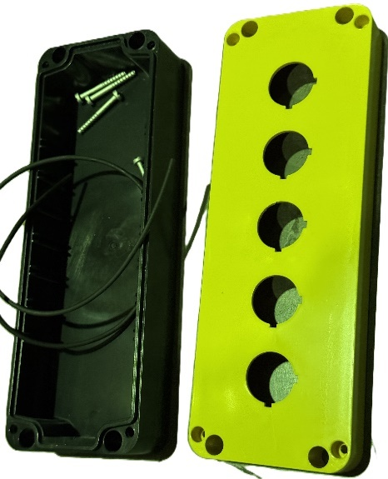  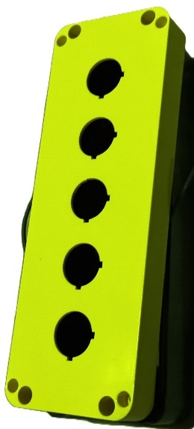
Арт. 30603061  Тележка полностью стальная, 68мм (28 серия)  15,41 €  7,41€ | 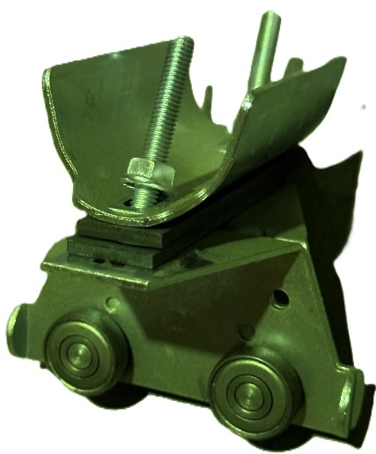  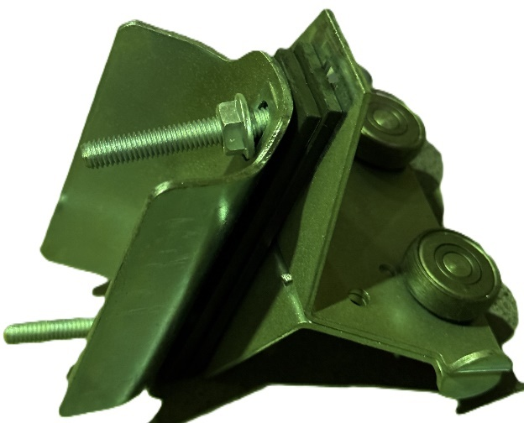
Арт. PPRL5  Кнопка плоская стекл. (бел.) D22  3,78 €  1,88€ | 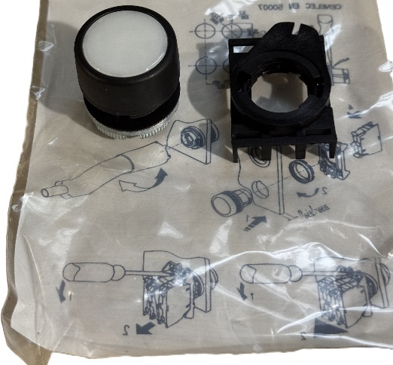
Арт. CX402535S  КУЛАЧКОВЫЙ ПЕРЕКЛЮЧАТЕЛЬ 83,74 €  37,14€ | 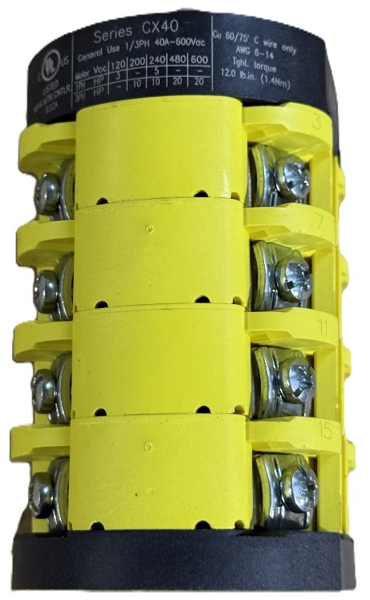  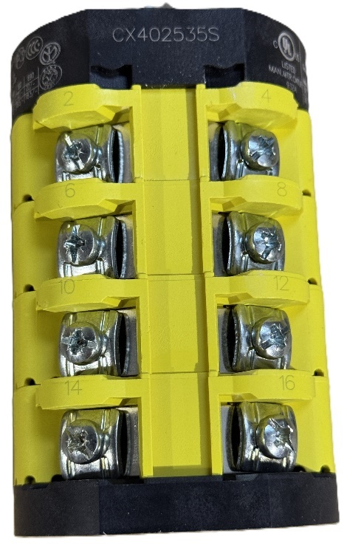
Арт. PSCR8D0N Переключатель с ключом фикс. 2 пол. 90* (извл. O DX)  20,21 €  10,03€ | 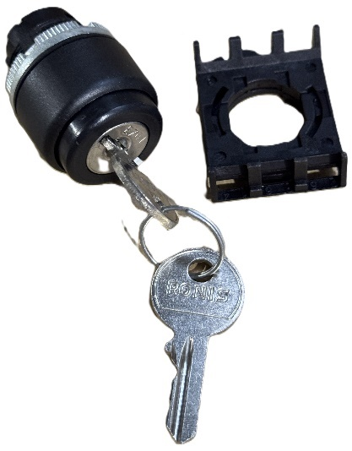
Арт. 007/2535 СЕРАЯ ПАНЕЛЬ 64х64, ЧЁРН. РУЧКА  8,51 €  3,77€ | 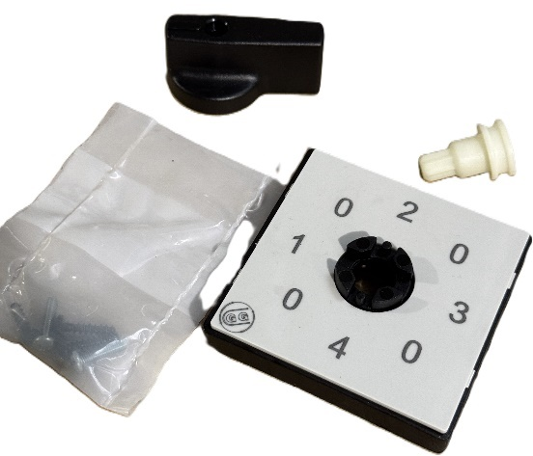
Арт. PSCR8D0C.502 Переключатель с ключом 502 фикс. 2 пол. 90* (извл. 0)  21,71 €  10,03€ | 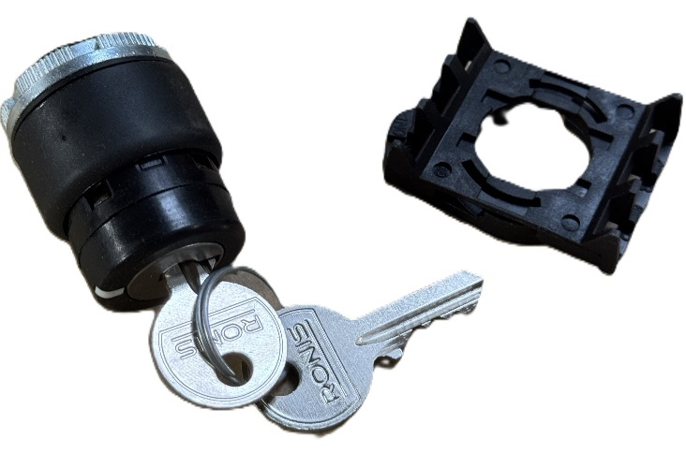
Арт. PSCR8D0C.504 Переключатель с ключом 504 фикс. 2 пол. 90* (извл. 0)  21,71 €  10,03€ | 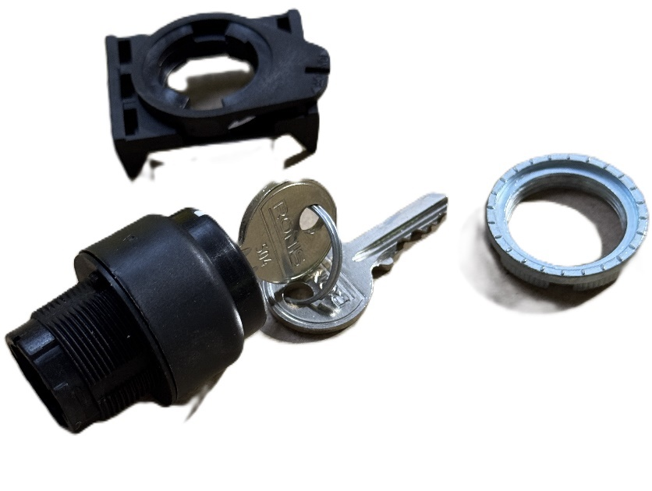
Арт. PSCR8D0C.505 Переключатель с ключом 505 фикс. 2 пол. 90* (извл. 0)  21,71 €  10,03€ | 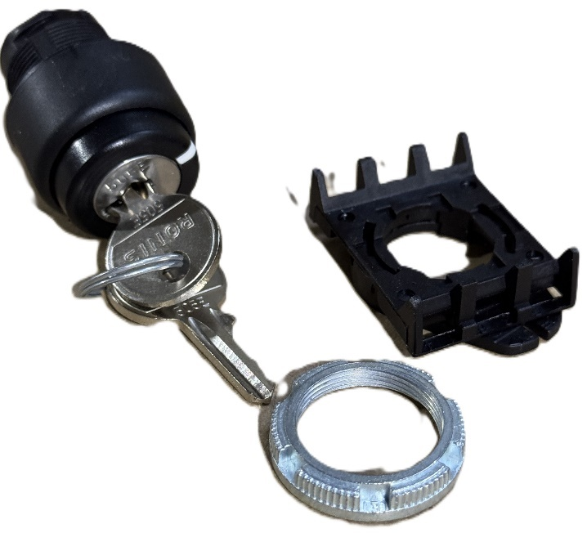
Арт. PSCR8D0C.506 Переключатель с ключом 506 фикс. 2 пол. 90* (извл. 0)  21,71 €  10,03€ | 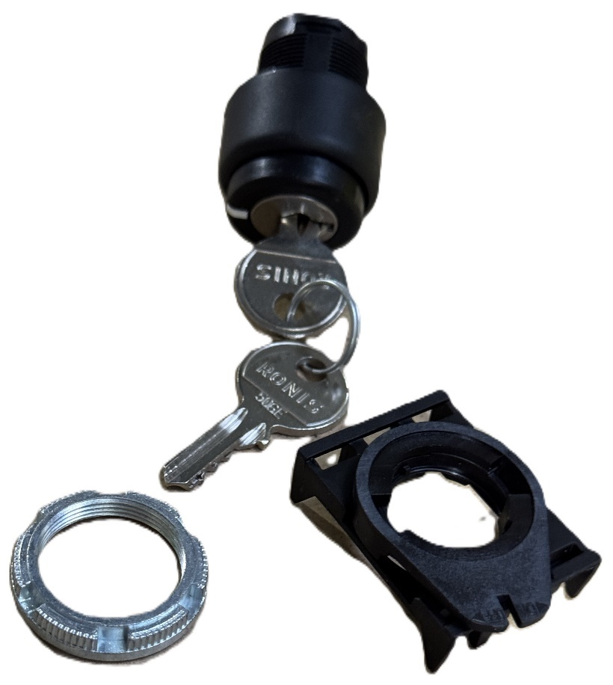
Арт. PSCR8D0C.509 Переключатель с ключом 509 фикс. 2 пол. 90* (извл. 0)  21,71 €  10,03€ | 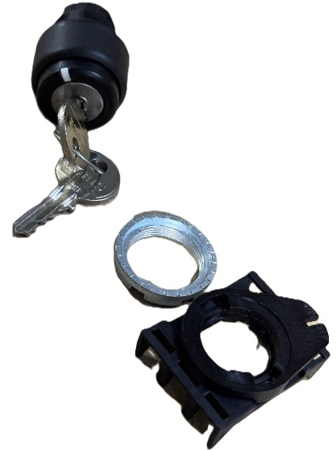
Арт. PPMN  Кнопка многофункц. ( I 0 II )  10,11 €  5,02€ | 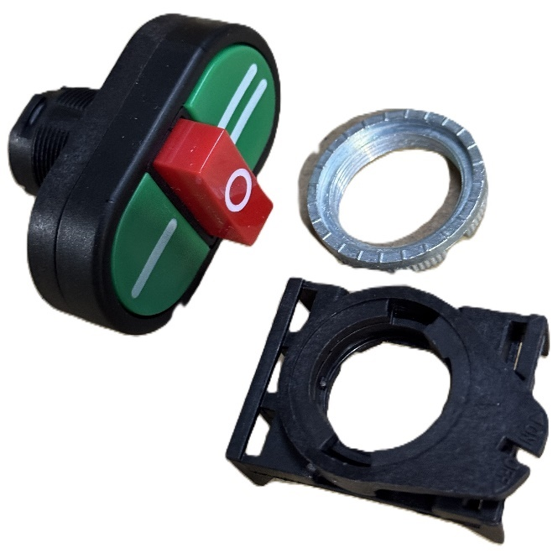
Арт. TLP4.A  ПУ для грузоподёмн. (2кн. 1NO+ 1 синфазн. кн.1NO+1 аварийн.кн.)  44,48 €  25,99€ | 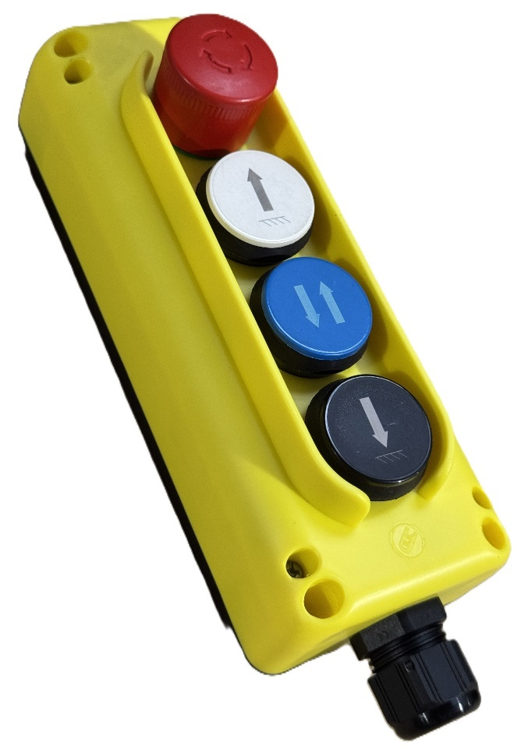
Арт. 30603066  Тележка двойная, 16 полюсн. 68мм (28 серия)  173,12 €  70,80€ | 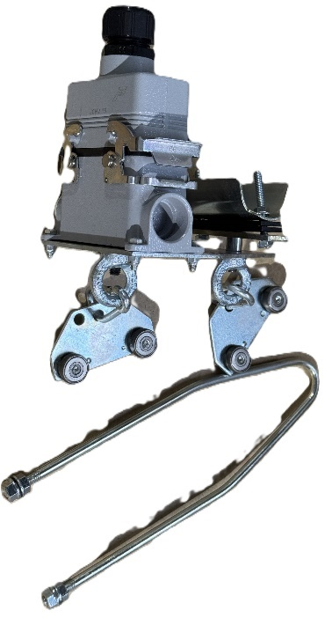  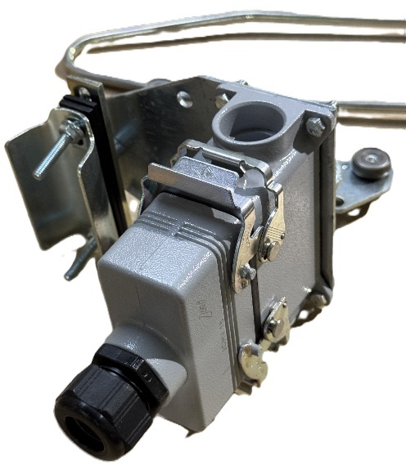
Арт. PSCR8D0NCL Переключатель хр. с ключом фикс. 2 пол. 90* (извл. DX)  19,24 €  8,54€ | 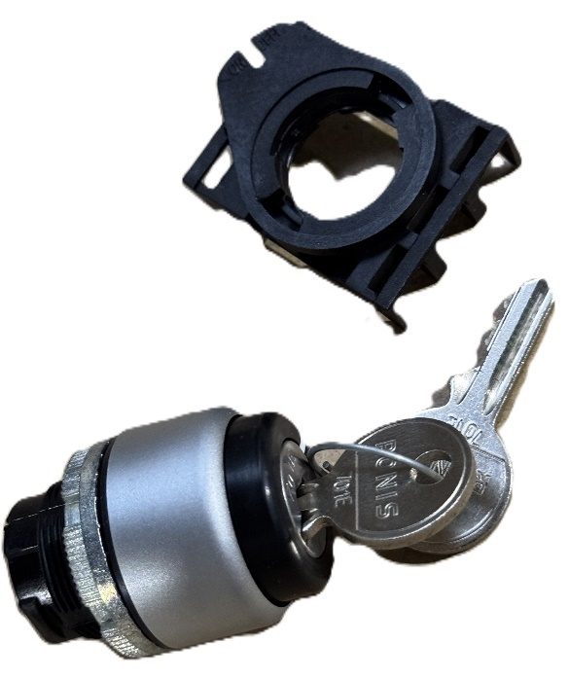
Арт. PLML4L220 Сигнальная лампа (син.) источн. пит. - АС220V  6,18 €  2,74€ | 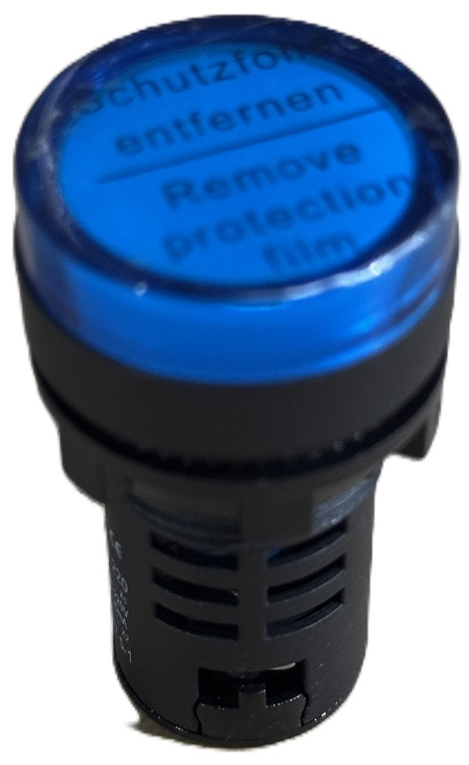
Арт. PSCR8D0C.511 Переключатель с ключом 511 фикс. 2 пол. 90* (извл. 0)  21,71 €  10,03€ | 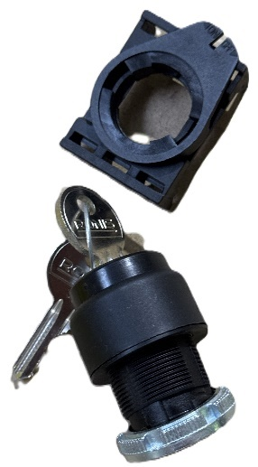
Арт. PSCR8D0C.455 Переключатель с ключом 455 фикс. 2 пол. 90* (извл. 0)  21,71 €  10,03€ | 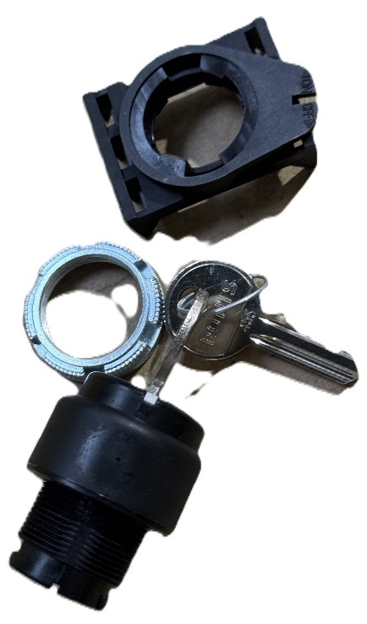
Арт. PSCR8D0C.512 Переключатель с ключом 512 фикс. 2 пол. 90* (извл. 0)  21,71 €  10,03€ | 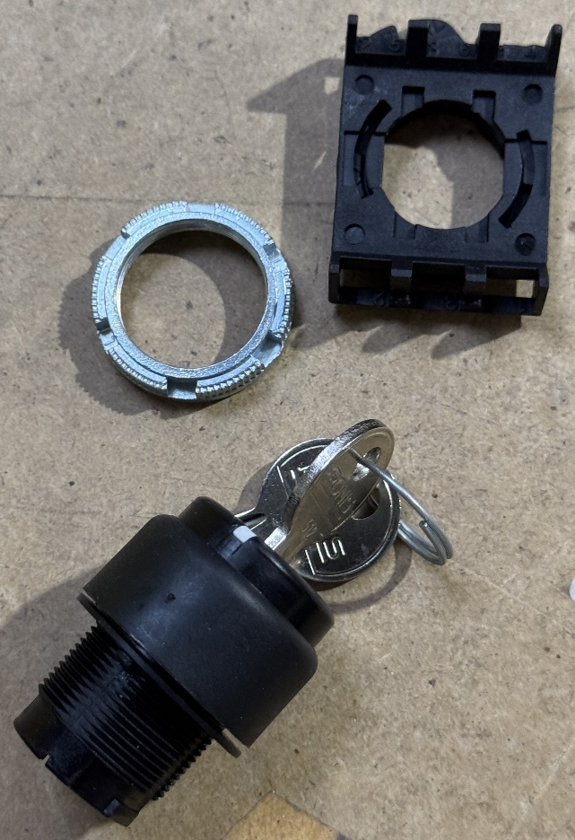
Арт. PSCR8D0C.421 Переключатель с ключом 421 фикс. 2 пол. 90* (извл. 0)  21,71 €  10,03€ | 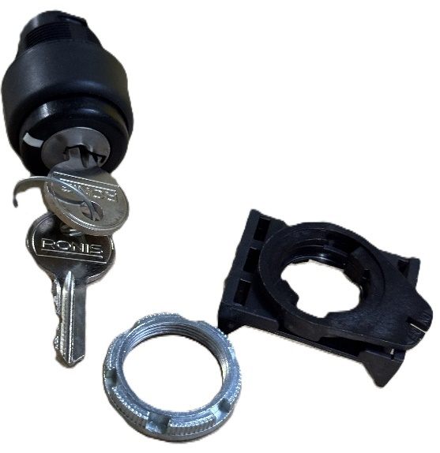
Арт. PSCR8D0C.405 Переключатель с ключом 405 фикс. 2 пол. 90* (извл. 0)  21,71 €  10,03€ | 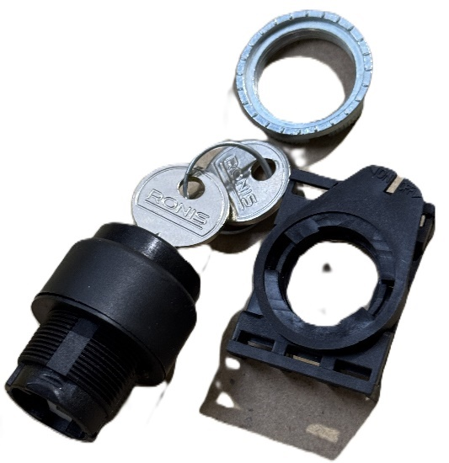
Арт. P0160001R Однополюсный кулачковый переключатель  11,62 €  5,15€ | 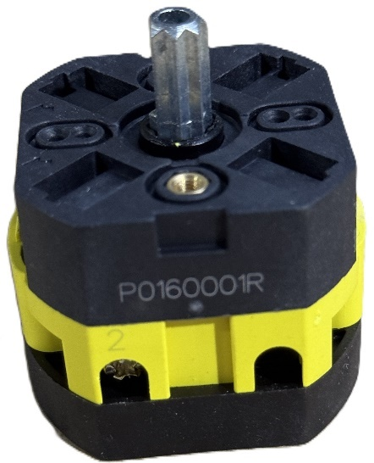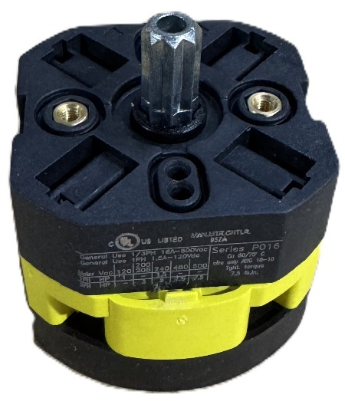
Арт. PLML3L24 Сигнальная лампа (жлт.) источн. питания - АС/DC 24V  5,78 €  2,87€ | 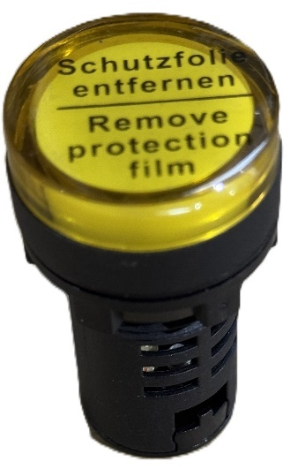
Арт. MP04P001  СОЕДИНИТЕЛЬНАЯ МУФТА  42,88€  19,02 € | 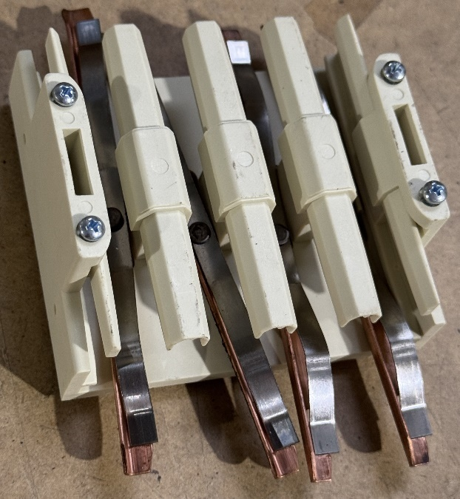  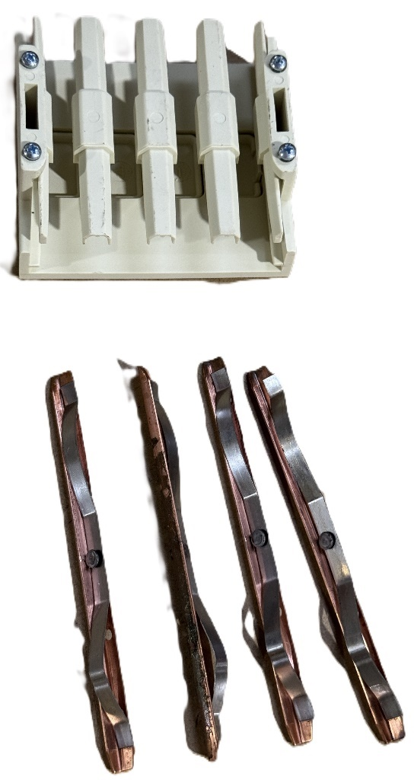
Арт. PLB08/LR  ПУ для односкор. моторов, двухрядный (6 кн.+1 аварийная кн. +1 кн. Start) 202,91€  82,98 € | 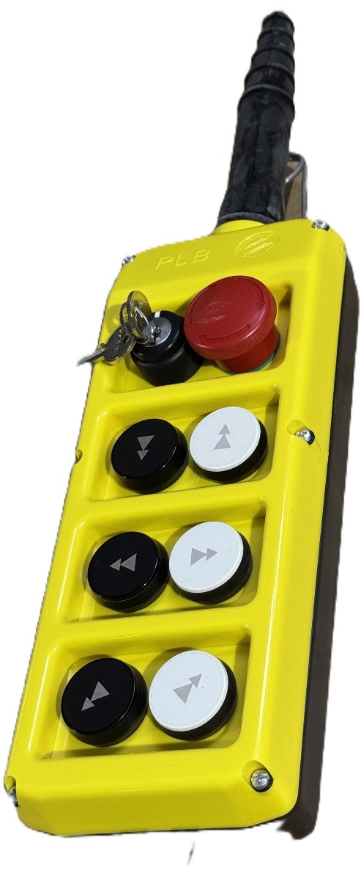
Арт. PSCR8D0C.467 Переключатель с ключом 467 фикс. 2 пол. 90* (извл. 0)  21,71 €  10,03€ | 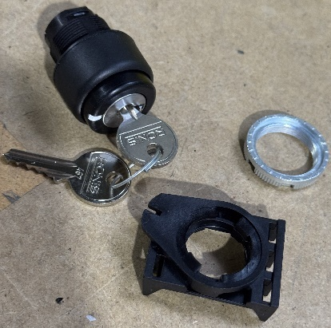
Арт. PSCR8D0C.470 Переключатель с ключом 470 фикс. 2 пол. 90* (извл. 0)  21,71 €  10,03€ | 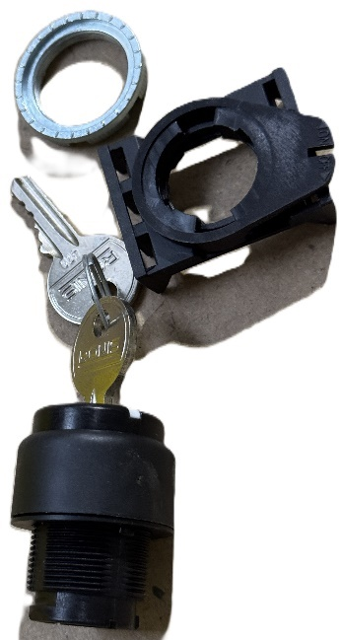
Арт. PSCR8D0C.673 Переключатель с ключом 673 фикс. 2 пол. 90* (извл. 0)  21,71 €  10,03€ | 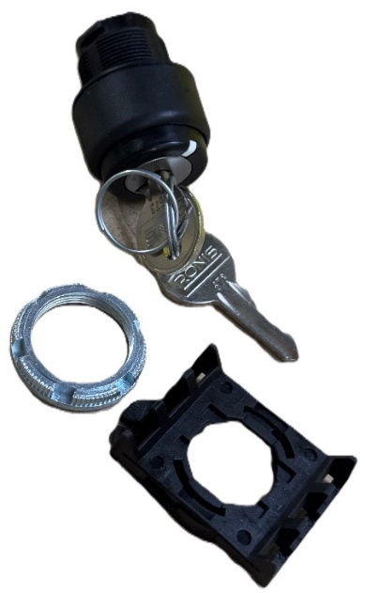
Арт. PSCR8D0C.477 Переключатель с ключом 477 фикс. 2 пол. 90* (извл. 0)  21,71 €  10,03€ | 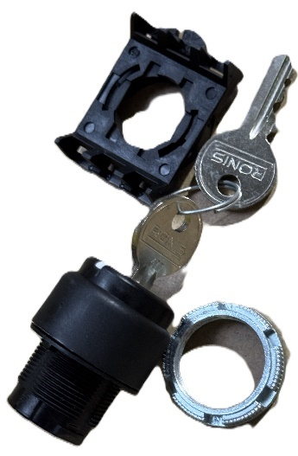
Арт. PSCR8D0C.622 Переключатель с ключом 622 фикс. 2 пол. 90* (извл. 0)  21,71 €  10,03€ | 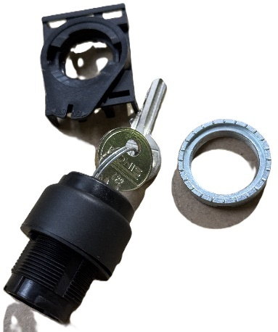
Арт. 040  Рукоятка черная, диам. 40  3,36 €  1,49€ | 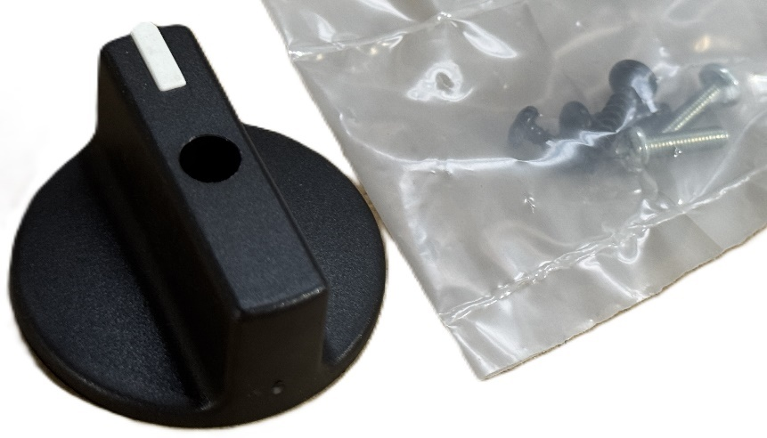
Арт. PLML4L24 Сигнальная лампа (син.) источн. питания - АС/DC 24V  5,78 €  2,87€ | 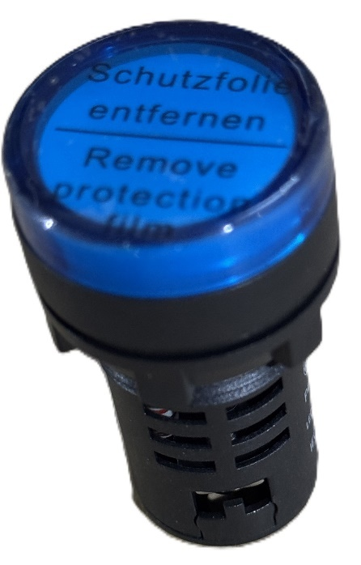
Арт. PLML5L24 Сигнальная лампа (бел.) источн. питания - АС/DC 24V  5,78 €  2,87€ | 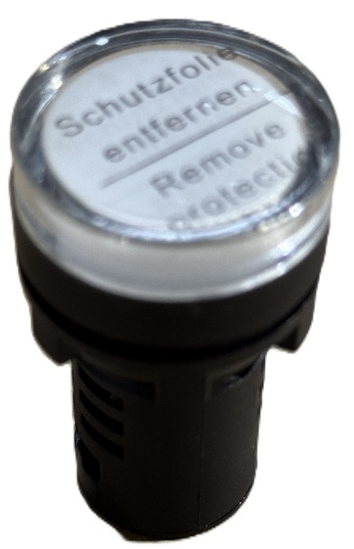
Арт. TR8533A4 Фидер, 4 контакта, 200А  48,3 €  21,42€ | 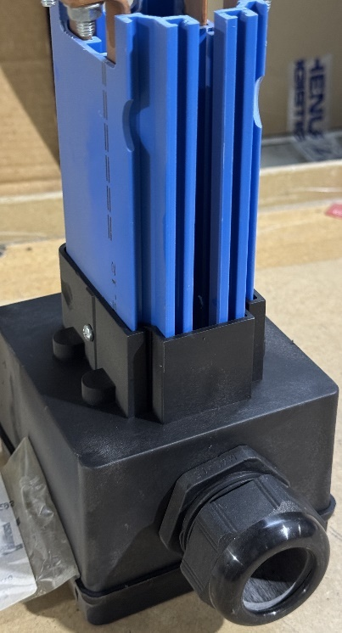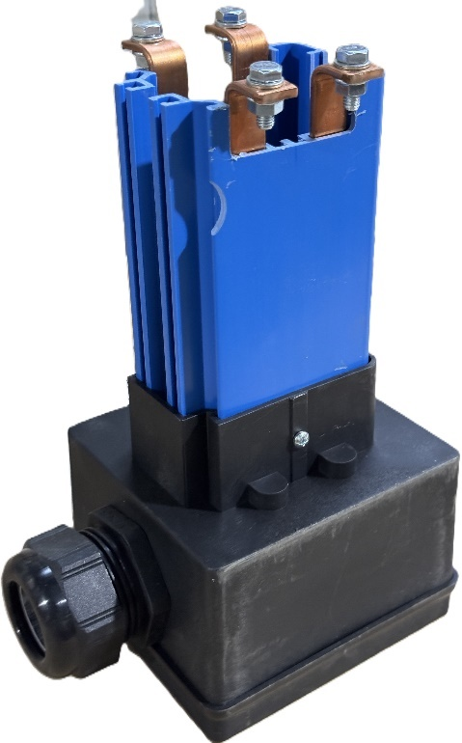
Арт. FTN145X11M Концевой переключатель  31,82 €  14,12€ | 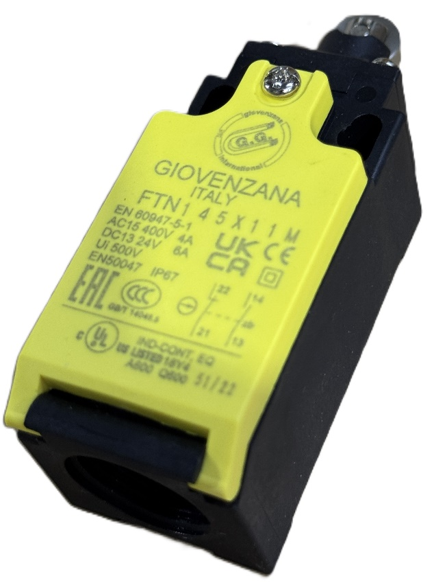
Арт. C0320004R Переключатель 4-полюсный 32А, исполнение R  42,90 €  19,02€ | 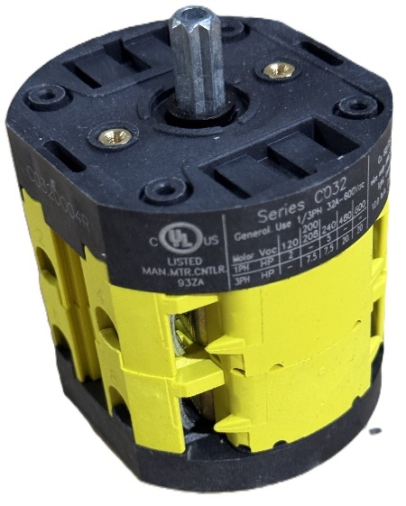
Арт. 001/0023 Серая панель 48х48, чрн. ручка, для вольтметра  4,81 €  2,39€ | 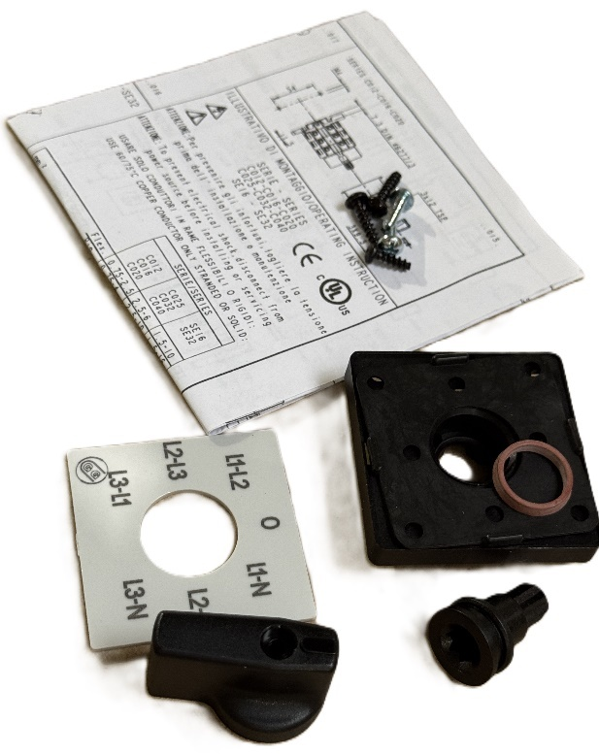
Арт. PL006004 Переключатель с ключом (0<1)  6,90 €  3,06€ | 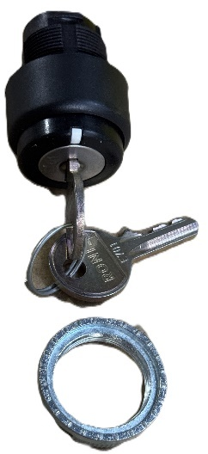
Арт. PLB06D4/E  ПУ для двухскор. моторов, двухрядный (4 кн.+1 аварийная кн. +1 кн. Start, 4 движ.)  131,71€  53,87 € | 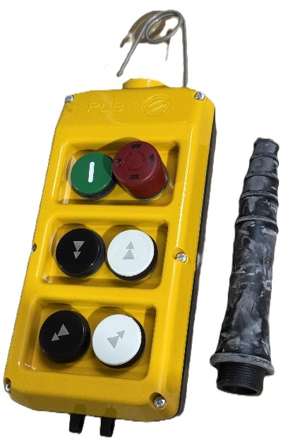
Арт. FCTML04Z11D  Концевой выключатель 48,93€  21,71 € | 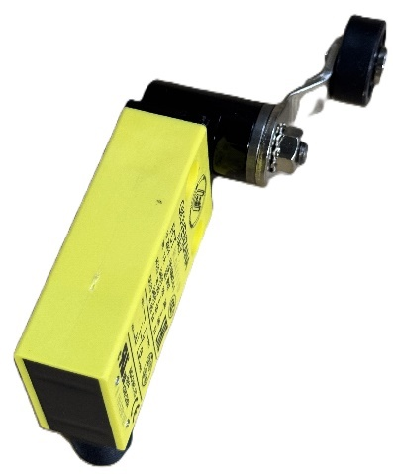  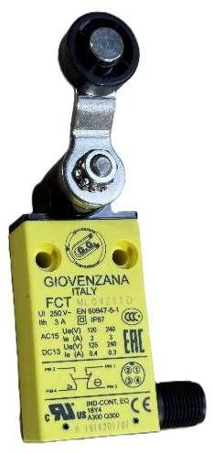
Арт. P0160002R Двухполюсный кулачковый переключатель  13,97 €  6,20€ | 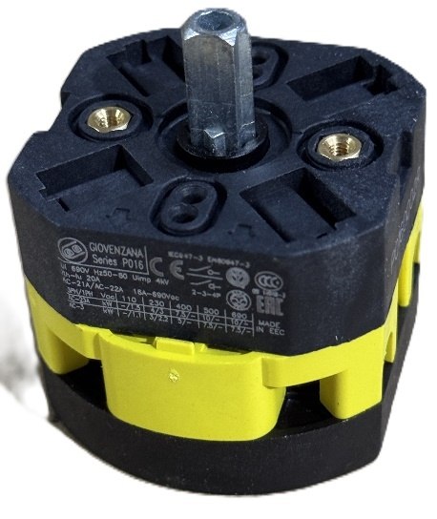
Арт. P012-10U Кулачковый переключатель с ручкой  Включает в себя 001/0001-1 и P0120003R  16 €  7,77€ | 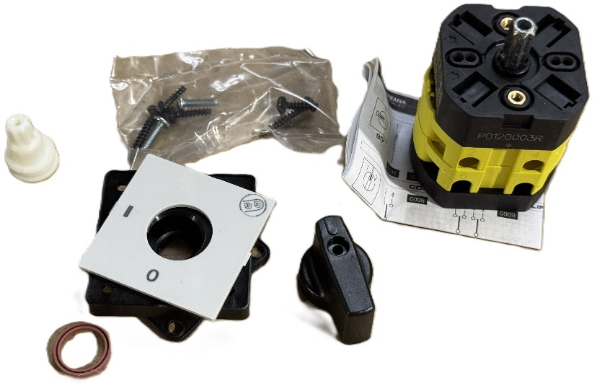
Арт. FTN135Z11 Концевой выключатель  18,86 €  8,36€ | 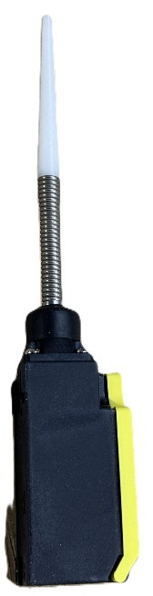  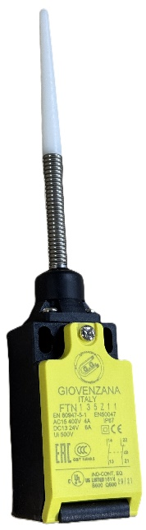
Арт. MFI.ST  Микро-переключатель  19,26 €  8,55€ | 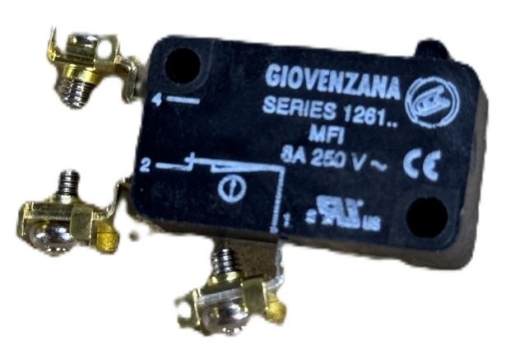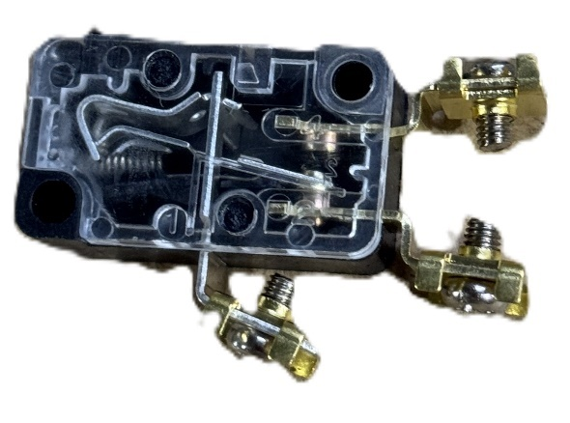
Арт. PLN009  Кнопка синяя  3,17 €  1,30€ | 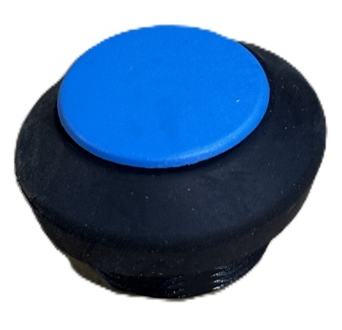
Арт. PPRN3CL  Кнопка плоская хр. (жл.) D22  4,07 €  1,81€ | 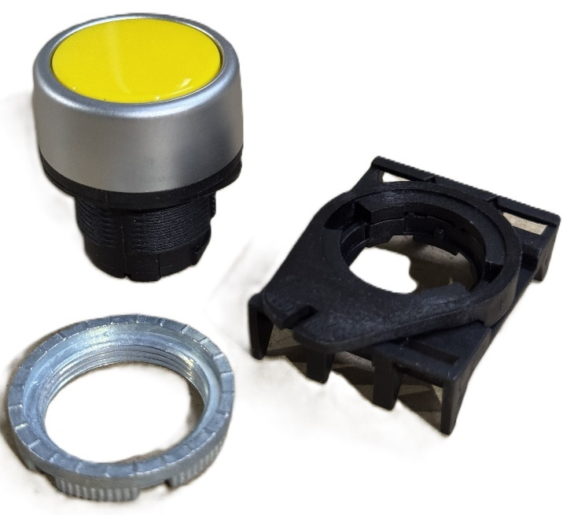
Арт. PSCR8T0G  Переключатель с ключом фикс. 3 пол. 45* (извл. SN 0 DX)  20,21 €  10,03€ | 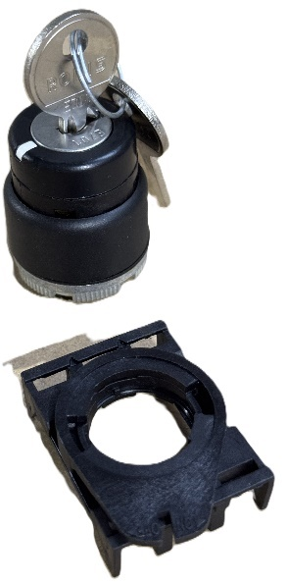
Арт. GMS167  НЕПРЕРЫВНЫЙ ЗВУКОВОЙ СИГНАЛ С МИГАЮЩИМ СВЕТОДИОДОМ  41,40 €  18,36€ | 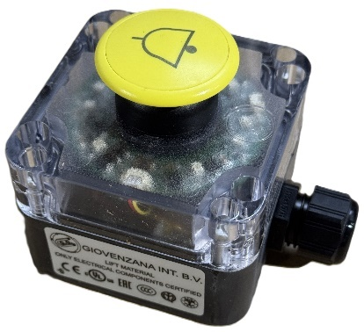
Арт. 310/0001  Пластиковый корпус ручки  18,49 €  8,20€ | 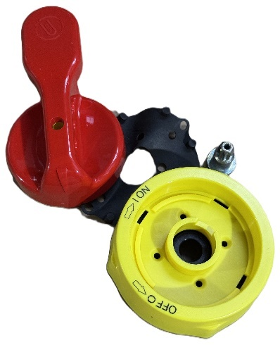
Арт. P012-51U Кулачковый переключатель с ручкой  Включает в себя 001/0008 и P0120008R  15,46 €  6,59€ | 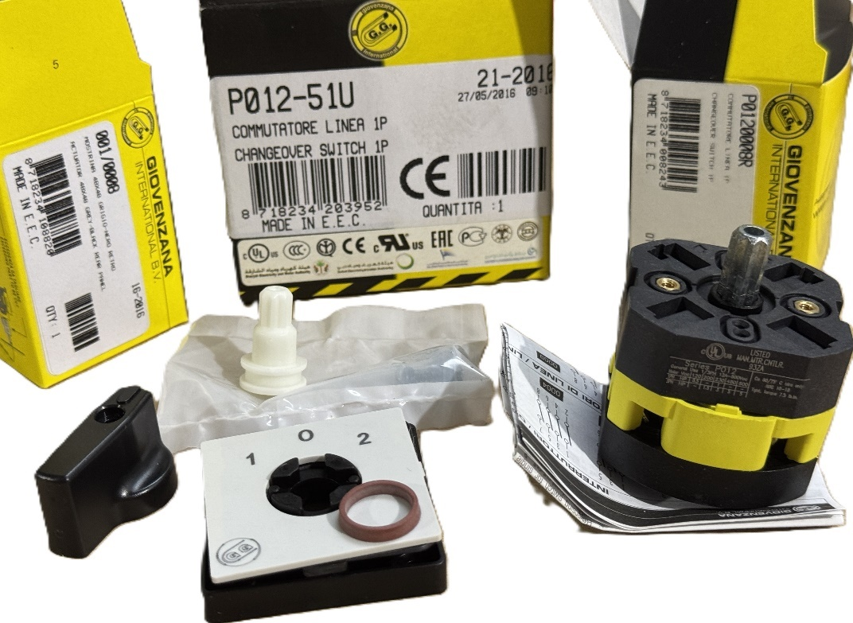
Арт. 30603008  Тележка пластик, под плоский кабель, 55мм (28 серия)  15,41 €  8,27€ | 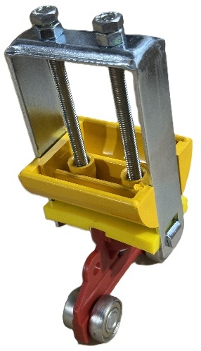
Арт. MP04P006  ЗАГЛУШКА  20,03€  8,88€ | 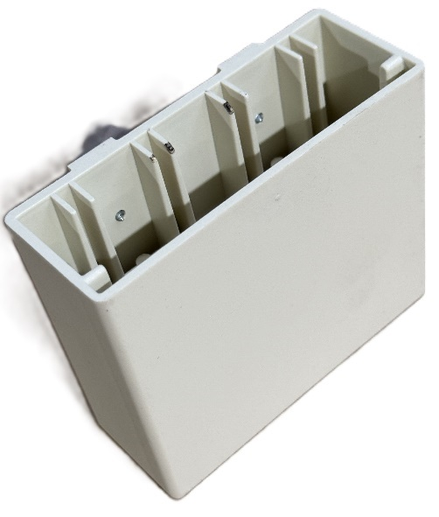  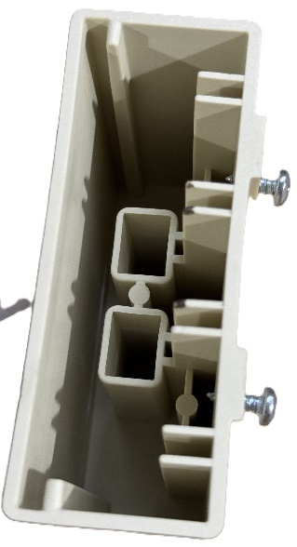
Арт. P012-201U Кулачковый переключатель с ручкой  Включает в себя 001/0013 и P0122669S  17,42 €  7,45€ | 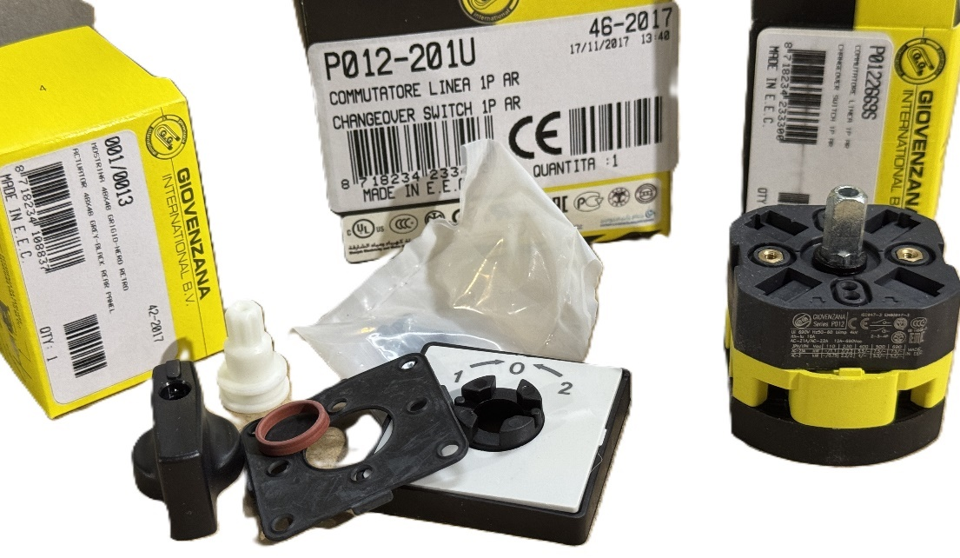
Арт. P0160101S Кулачковый переключатель  37,75 €  24,34€ | 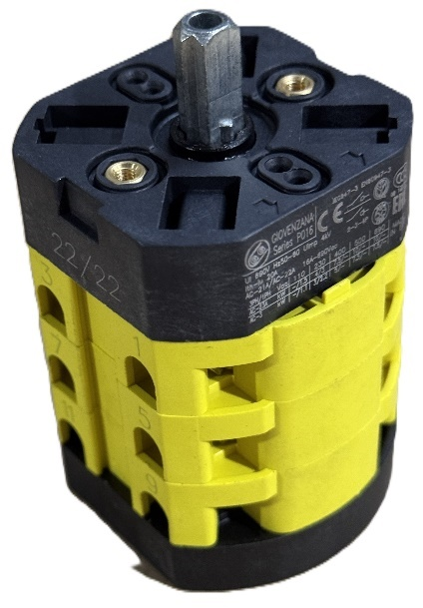  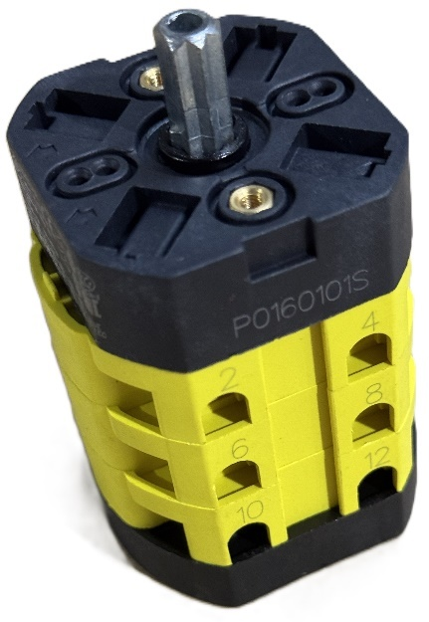
Арт. MP04P002  ПОДВЕСНАЯ СКОБА  12,02€  5,33€ | 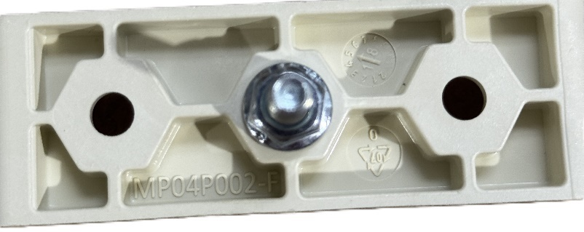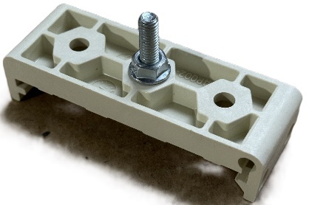
Арт. P012-55U Кулачковый переключатель с ручкой  Включает в себя 001/0025 и P0120026R  20,86 €  8,79€ | 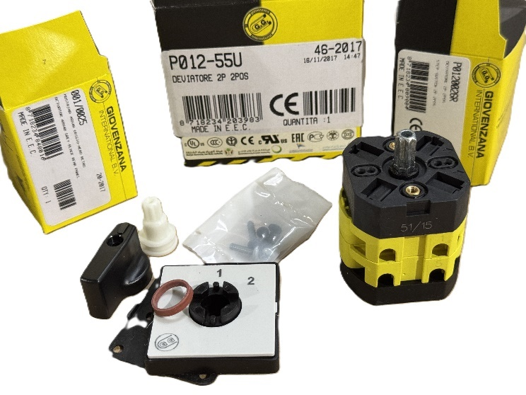
Арт. P012-53U Кулачковый переключатель с ручкой  Включает в себя 001/0008 и P0120010R  25,52 €  11,10€ | 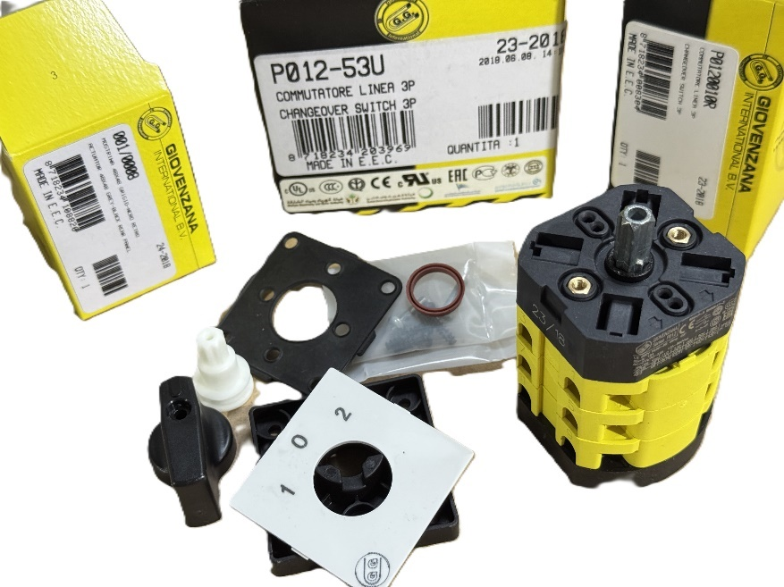
Арт. P012-52U Кулачковый переключатель с ручкой  Включает в себя 001/0008 и P0120009R  20,08 €  8,79€ | 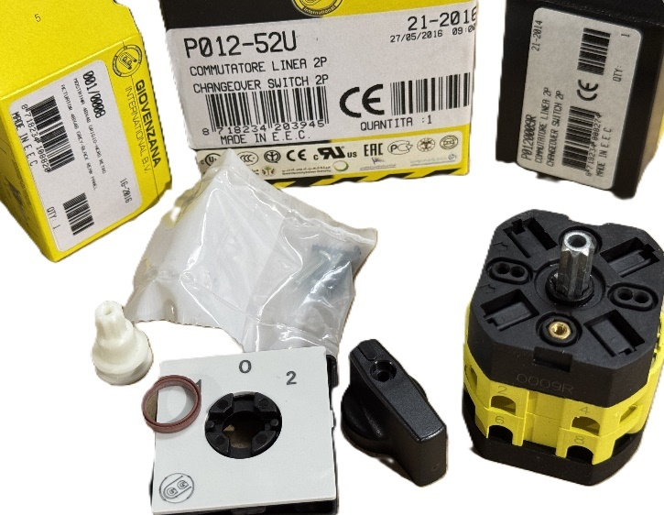
Арт. P012-54U Кулачковый переключатель с ручкой  Включает в себя 001/0025 и P0120025R  16,11 €  6,59€ | 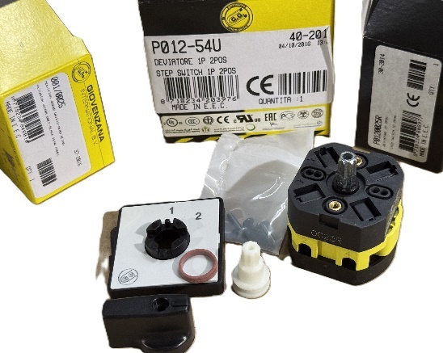
Арт. PCN  Колпачёк-уплотнитель для много-функциональных кнопок  4,39€  2,17€ | 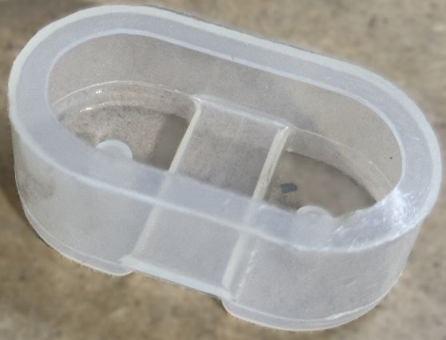
Арт. P012-203U Кулачковый переключатель с ручкой  Включает в себя 001/0013 и P0122264S  25,05 €  12,43€ | 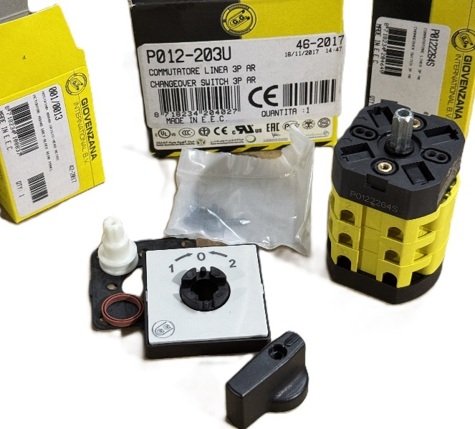
Арт. P012-91U Кулачковый переключатель с ручкой  Включает в себя 001/0001-1 и P0120002R  14,86 €  6,47€ | 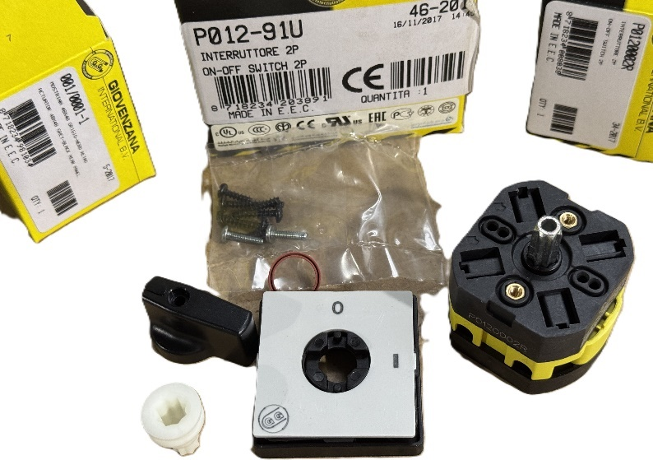
Арт. P012-69U Кулачковый переключатель с ручкой  Включает в себя 001/0696 и P0122258S  30,03 €  14,91€ | 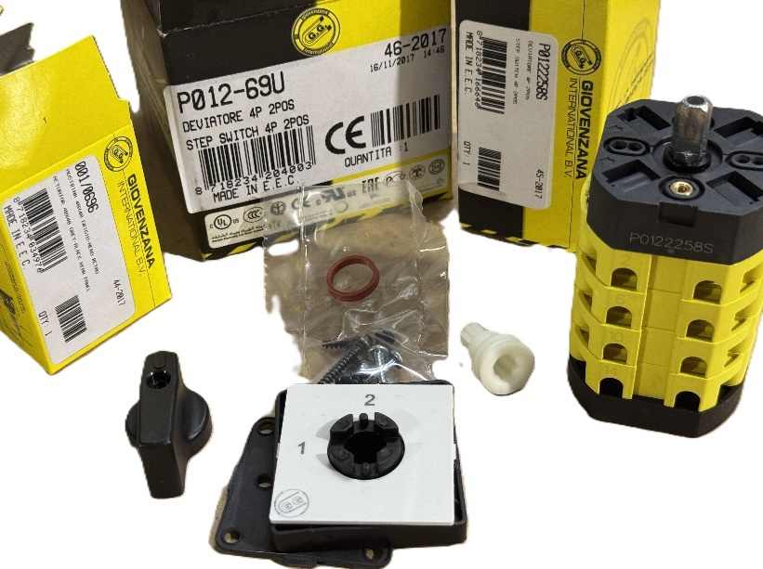
Арт. P012-56U Кулачковый переключатель с ручкой  Включает в себя 001/0025 и P0120027R  25,71 €  11,06€ | 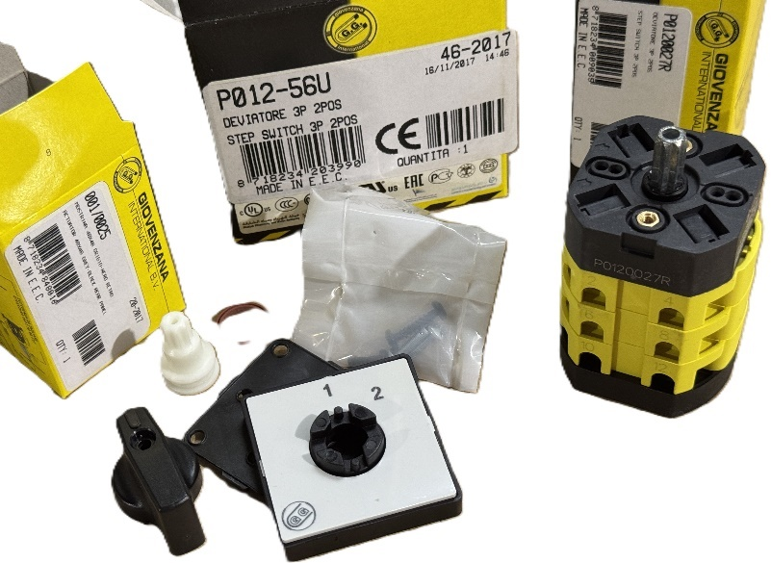
Арт. P012-90U Кулачковый переключатель с ручкой  Включает в себя 001/0001-1 и P0120001R  13,23 €  5,69€ | 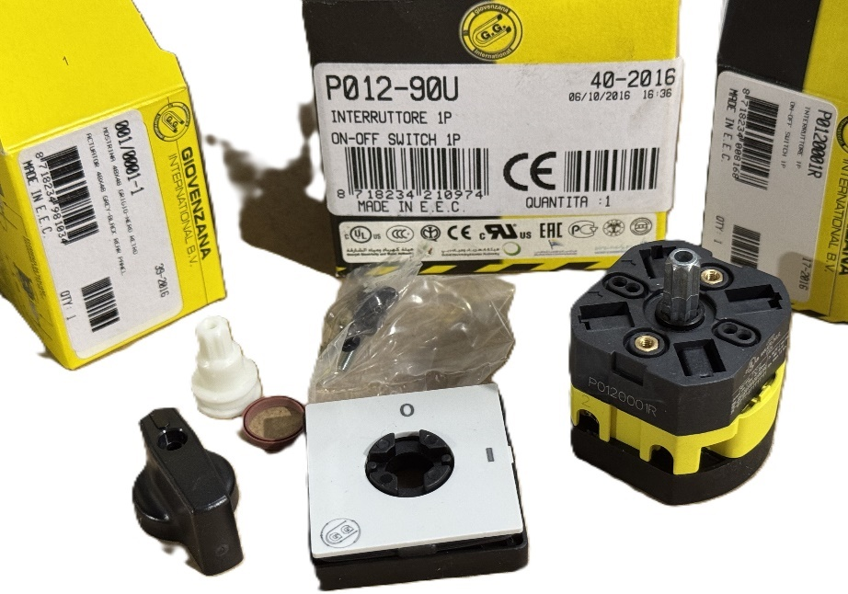
Арт. P012-66U Кулачковый переключатель с ручкой  Включает в себя 001/0023 и P0120023R  30,37 €  11,95€ | 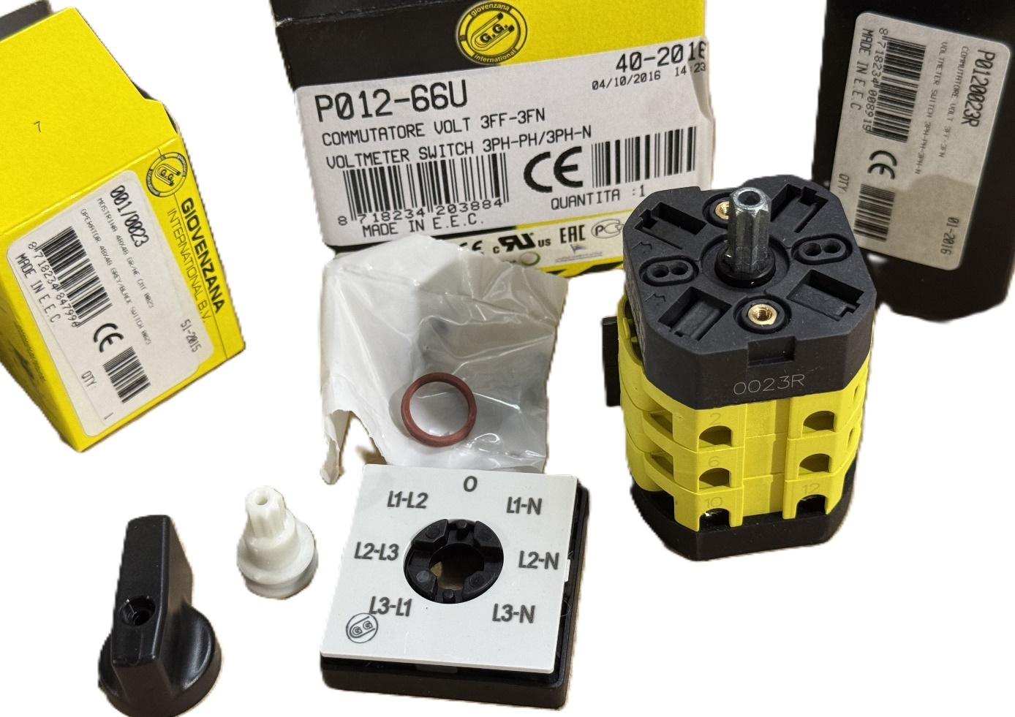
Арт. P012-75U Кулачковый переключатель с ручкой  Включает в себя 001/0008 и P0120011R  29,44 €  13,57€ | 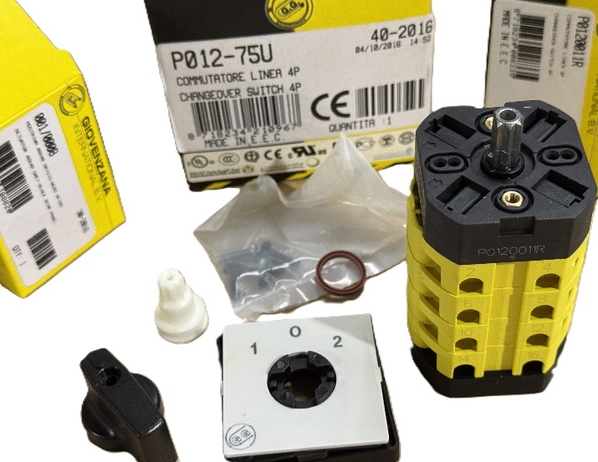
Арт. P012-202U Кулачковый переключатель с ручкой  Включает в себя 001/0013 и P0122670S  20,03 €  9,95€ | 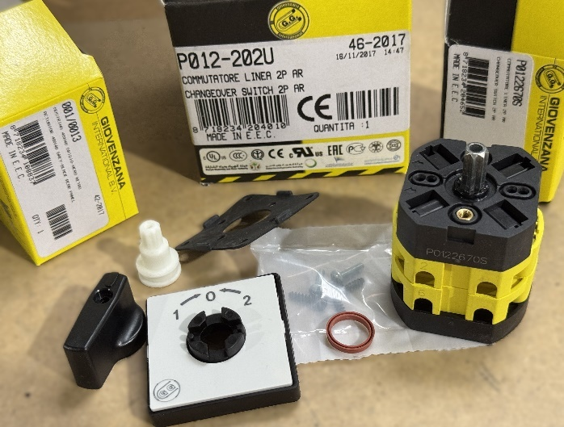
Арт. C0400011R Переключатель переходной 40А, 3 пол., 2 платы, 4-хполюсный  76,14 €  33,77€ | 